Stage 2022
-
Gelles Julien

Compte-Rendu n°0
-
Semaine du 11/04 au 15/04



Travaux réalisés : Autoformation

Durant cette première semaine pré-stage, je me suis avec un peu d’aide de mon tuteur de stage, auto-formé sur les notions importantes et utiles pour les prochains mois.

J’ai notamment étudié :

1. le Javascript

Pour ce langage, je me suis surtout remis à niveau car, bien que très peu, j’en ai fais en première année de licence.

J’ai suivi les vidéos suivantes :

https://www.youtube.com/watch?v=9OJLxDxyNg4

https://www.youtube.com/watch?v=6q-zt0aQ74U

et ai suivi le cours OpenClassrooms suivant :

https://openclassrooms.com/fr/courses/6175841-apprenez-a-programmer-avec-javascript

2. le Web.GL

Pour le Web.GL, j’ai surtout suivi un tutoriel sur Youtube :

https://www.youtube.com/playlist?list=PL2935W76vRNHFpPUuqmLoGCzwx_8eq5yK

ainsi que le github associé : https://github.com/sessamekesh/IndigoCS-webgl-tutorials

Je me suis aussi aidé de la documentation de glmatrix :

https://glmatrix.net/docs/

A l’issue de ce tutoriel, j’ai construit une page web dans lequel il était possible de faire tourner un triangle à l’aide de boutons.

Cette page web pourra se retrouver dans le github, que j’évoquerai en dernière partie.

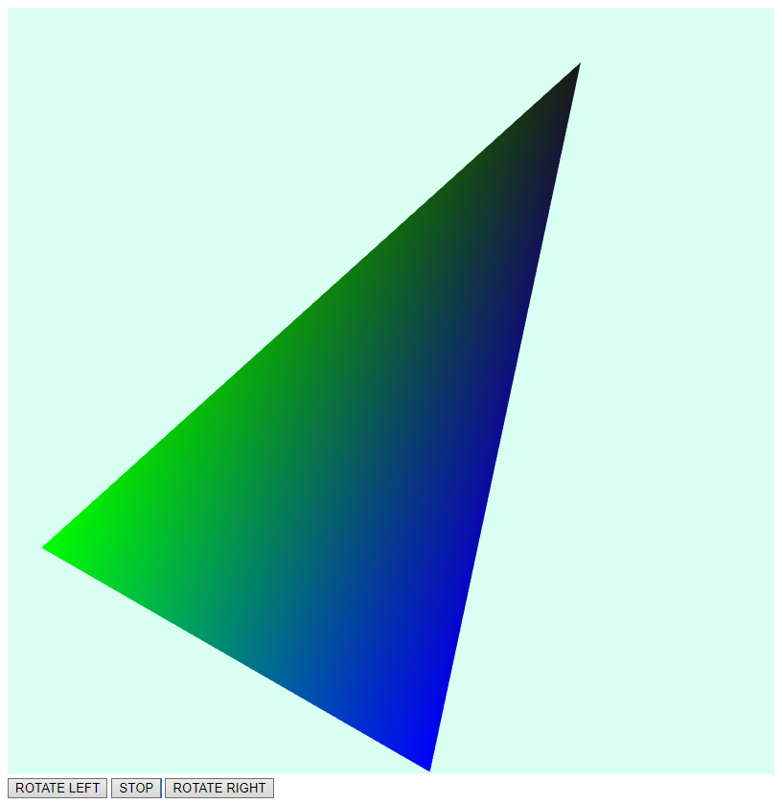

triangle avec rotation en web.GL

3, le Node.js

Concernant Node.js, j’ai surtout suivi deux cours OpenClassrooms, le premier dans la continuité du Javascript :

https://openclassrooms.com/fr/courses/5543061-ecrivez-du-javascript-pour-le-web

et le second pour apprendre les technologies plus avancés concernant Javascript :

https://openclassrooms.com/fr/courses/6390246-passez-au-full-stack-avec-node-js-express-et-mongodb

Github

Dans la cadre du suivi du stage, un dépot github à été crée. Dans ce dernier je publie et met à jours l’ensemble des mes travaux et avancées.

Il est donc possible d’y retrouver le triangle web.GL évoqué plus haut ou les prochains travaux.

Voici donc son lien :

https://github.com/Luxondes/ViewerWeb

